МСК-111.401 |  | Качели "Амплитуда"
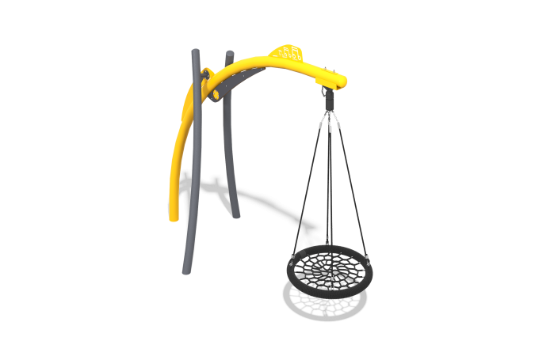

Размеры, мм: | 1491x3465x3025 | Вес, кг: | 208
Характеристики материалов
Общее описание конструкции
Изделие представляет собой комплект из составной рамы и подвеса для качелей “Гнездо”, прикрепляющегося к этой раме.
Все трубы каркаса имеют дугообразную форму, что придает изделию органичный внешний вид.
Материалы и комплектующие
Окрашенная порошковой краской сталь со слоем цинкосодержащего грунта, пластик, нержавеющий крепеж.
В состав качелей входит подвес круглое “гнездо” с утяжеленным ободом.
Рама сиденья — металлическая труба, сверху обмотана трехпрядным канатом из комплексного полипропилена,
диаметр каната 19мм. Плетение внутри кольца выполнено из четырехпрядного армированного каната диаметром 16 мм.
Качели комплектуются подвесами из четырехпрядного армированного каната. Качели рассчитаны на средне-интенсивное
использование, выдерживают нагрузку до 150 кг — подходят для игровых площадок в общественных местах (парках, скверах, придомовых территориях).
Металлические детали покрываются двумя слоями: в качестве первого слоя наносится порошковая цинк-содержащая
грунтовка, представляющую собой порошковую смесь на основе эпоксидной смолы, цинка и целевых добавок,
полимеризуется в высокотемпературной камере. В качестве финишного слоя наносится полиэфирная порошковая краска,
представляющая собой гомогенизированную порошковую смесь полиэфирной смолы, отвердителей, пигментов, наполнителей и модификаторов,
подобранных для обеспечения атмосферостойкости и светостойкости. Финишный слой полимеризуется в высокотемпературной камере.
Каркас
Представляет собой три соединенные между собой гнутые трубы разного диаметра - центральная труба диаметром 133 мм и толщиной стенки 4.5 мм.; опорные трубы диаметром 108мм и толщиной стенки 3 мм.
На центральную опору подвешивается “гнездо”. Присоединение подвеса к опорным стойкам выполнено через через узел с шарнирами,
выполненный из нержавеющей стали. Крепление подвеса к узлу выполнено при помощи шестипрядного армированного
каната диаметром 16 мм и омегообразных скоб. Полиэстер, входящий в состав плетеного каната, должен быть стойкий к ультрафиолетовому излучению.
изделия: бетонирование закладных деталей.

